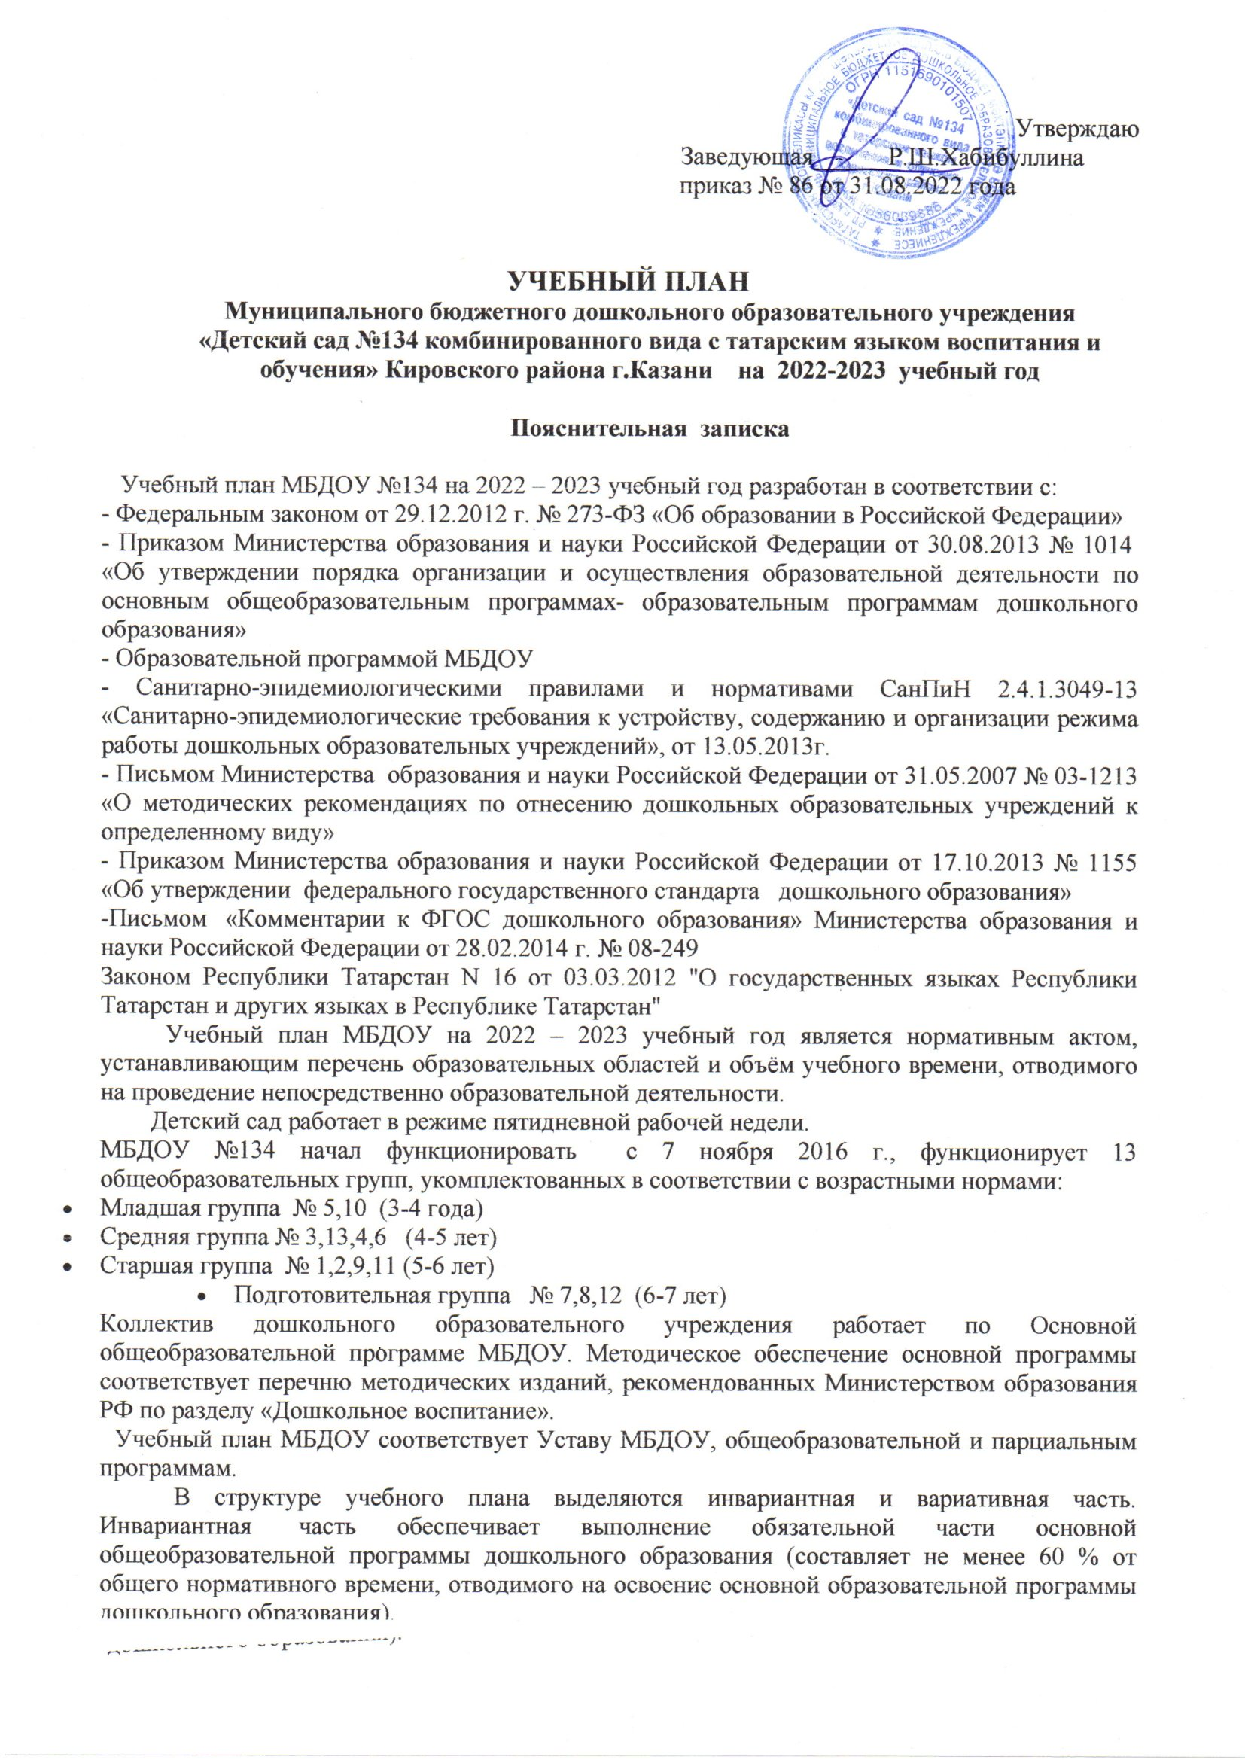 В соответствии с требованиями основной общеобразовательной программы дошкольного образования в инвариантной части Плана определено время на образовательную деятельность, отведенное на реализацию образовательных областей.
Содержание педагогической работы по освоению детьми образовательных областей "Физическое развитие", "Познавательное развитие", "Социально-коммуникативное развитие", "Художественно-эстетическое развитие", «Речевое развитие» входят в расписание непрерывной образовательной деятельности. Они реализуются как в обязательной части и части, формируемой участниками образовательного процесса, так и во всех видах деятельности и отражены в календарном планирование.
При составлении учебного плана учитывались следующие принципы:
- принцип развивающего образования, целью которого является развитие ребенка;
- принцип научной обоснованности и практической применимости;
- принцип соответствия критериям полноты, необходимости и достаточности;
- принцип обеспечения единства воспитательных, развивающих и обучающих целей и задач процесса образования дошкольников, в процессе реализации которых формируются знания, умения, навыки, которые имеют непосредственное отношение к развитию дошкольников;
- принцип интеграции непосредственно образовательных областей в соответствии с возрастными возможностями и особенностями воспитанников, спецификой и
возможностями образовательных областей;
- комплексно-тематический принцип построения образовательного процесса;
- решение программных образовательных задач в совместной деятельности взрослого и детей и самостоятельной деятельности детей не только в рамках непосредственнообразовательной деятельности, но и при проведении режимных моментов в соответствии со спецификой дошкольного образования;
- построение непосредственно образовательного процесса с учетом возрастных особенностей дошкольников, используя разные формы работы.
Количество и продолжительность непрерывной непосредственно образовательной деятельности устанавливаются в соответствии с санитарно-гигиеническими нормами и требованиями (СанПиН 2.4.1.3049-13):
- Продолжительность непрерывной непосредственно образовательной деятельности:
- для детей от 3 до 4 лет – не более 15 минут,
- для детей от 4 до 5 лет – не более 20 минут,
- для детей от 5 до 6 лет – не более 25 минут,
- для детей от 6 до 7 лет – не более 30 минут.
Максимально допустимый объём образовательной нагрузки в первой половине дня:
- в младшей и средней группах не превышает 30 и 40 минут соответственно,
- в старшей и подготовительной группах – 45 минут и 1,5 часа соответственно.
В середине времени, отведённого на непрерывную образовательную деятельность, проводятся физкультурные минутки.
Перерывы между периодами непрерывной образовательной деятельности – не менее 10 минут.
Образовательная деятельность с детьми старшего дошкольного возраста может осуществляться во второй половине дня после дневного сна. Её продолжительность составляет не более 25 – 30 минут в день. В середине непосредственно образовательной деятельности статического характера проводятся физкультурные минутки.
Образовательную деятельность, требующую повышенной познавательной активности и умственного напряжения детей, организуется в первую половину дня.
Форма организации ОД с 3 до 7 лет (фронтальные).
В образовательном процессе используется интегрированный подход, который позволяет гибко реализовывать в режиме дня различные виды детской деятельности.
Организация жизнедеятельности МБДОУ предусматривает, как организованные педагогами совместно с детьми (НОД, развлечения, кружки) формы детской деятельности, так и самостоятельную деятельность детей. Режим дня и расписание занятий соответствуют виду и направлению МБДОУ.
Парциальные программы являются дополнением к Образовательной программе и составляют не более 40% от общей учебной нагрузки.
Вариативная часть учебного плана часть учебного плана, формируемая участниками образовательного процесса ДОУ, обеспечивает вариативность образования, отражает приоритетное направление деятельности МБДОУ №134 и расширение области образовательных услуг для воспитанников.
Вариативная часть основной общеобразовательной программы реализуется на основе этнокультурно-региональной составляющей, УМК «Туган телдә сөйләшәбез», УМК «Татарча сөйләшәбез».
В учебный план введена непосредственно образовательная деятельность, начиная со средней группе, по родному (татарскому языку), используя УМК «Туган телдә сөйләшәбез» (авторы Хазратова Ф.В., Зарипова З.М.), по обучению детей русскоязычных татарскому языку УМК «Татарча сөйләшәбез».
Обучение воспитанников татарскому языку проводится:
- в младшей группе три раза в неделю в форме игры в режимных моментах;
- в средней группе три занятия в неделю в режимных моментах;
- в старшей и подготовительной к школе группах два занятия в неделю в организованных видах образовательной деятельности и одно занятие в неделю в режимных моментах.
Введение в расписание средней, старшей и подготовительной групп непосредственно образовательной деятельности по татарскому языку, достигнуто за счет сокращения НОД по образовательной области «Речевое развитие» (раздел «Приобщение к художественной литературе» реализуется в режимных моментах ), по образовательной области «Социально-коммуникативное развитие» НОД проводится 1 раз в 2 недели и в режимные моменты.
В учебный план введена непосредственно образовательная деятельность («Логопедия») по коррекции нарушения речи в НОД образовательной области «Речевое развитие», в старшей группе № 9, в подготовительной группе № 7 и 8.
Согласно гигиеническим требованиям, каждый ребенок охвачен дополнительной образовательной услугой.
В летний период учебные занятия не проводятся. В это время увеличивается продолжительность прогулок, а также проводятся спортивные и подвижные игры, спортивные праздники, экскурсии и др.
Таким образом, данный учебный план реализует федеральный, региональный, образовательный компоненты, регулирует учебную нагрузку на детей, обеспечивает интеграцию образовательных циклов, преемственность программ.

Образовательная
область
 | Образовательная  область | Младшая группа  № 5,10 | Средняя группа  № 3,4,13,6 | Старшая группа  № 1,2, 9, 11-л | Подготовит.  группа  №8 -л,7-л,12
1. | Познавательное развитие.  Ознакомление с окружающим миром | 1 раз в неделю | 1 раз в неделю | 1 раз в неделю | 1 раз в неделю
 | Познавательное развитие.  Формирование элементарных математических представлений | 1 раз в неделю | 1 раз в неделю | 1 раз в неделю | 2 раза в неделю
2. | Речевое развитие.  Развитие речи | 1 раз в неделю | 1 раз в неделю | 2 раза в неделю  Гр. № 12 | 2 раза в неделю  Гр.№ 5,6
 | Речевое развитие  (коррекция нарушения речи + развитие речи) | - | - | 3+1 раза в неделю  Гр № 11 | 5+1 раза в неделю  Гр. № 7,8
 | Речевое развитие  Приобщение к художественной литературе | Ежедн.  (реж./м) | Ежедн.  (реж./м) | Ежедн.  (реж./м) | Ежедн.  (реж./м)
3. | Художественно-эстетическое развитие.  Рисование | 1 раз в неделю | 1 раз в неделю | 2 раза в неделю | 2 раза в неделю
 | Художественно-эстетическое развитие. Лепка | 1раз в 2 недели | 1 раз в 2 недели | 1 раз в 2 недели | 1 раз в 2 недели
 | Художественно-эстетическое развитие. Аппликация | 1 раз в 2 недели | 1раз в 2 недели | 1раз в 2 недели | 1 раз в 2 недели
 | Художественно-эстетическое развитие.Прикладное творчество | - | - | - | 1 раза в неделю  Гр. № 7,8,12
 | Художественно-эстетическое развитие. Музыкальная деятельность | 2 раза в неделю | 2 раза в неделю | 2 раза в неделю | 2 раза в неделю
4. | Физическое развитие. | 3 раза в неделю | 3раза в неделю | 3 раза в неделю | 3 раза в неделю
5. | Социально-коммуникативное развитие | Ежедн.  (реж./м) | 1раз в 2 недели | 1раз в 2 недели | 1раз в 2 недели
 | Вариативная часть  - УМК «Туган телдә сөйләшәбез» (авторы Хазратова Ф.В., Зарипова З.М.)  - УМК «Татарча сөйләшәбез» | Режимные моменты | 3 раза в неделю  Совмест. деят-ть педагога с детьми по татарскому языку в режимных моментах | 2 раза в неделю НОД  1 раза в неделю Совмест. деят-ть педагога с детьми в режимных моментах | 2 раза в неделю НОД  1 раза в неделю Совмест. деят-ть педагога с детьми в режимных моментах
ИТОГО в неделю: |  | 10 | 13 | 14/16 | 16/18

